4º CONFERENCIA MUNICIPAL DO MEIO AMBIENTE – APARECIDA DO TABOADO/MS

No dia cinco de julho de dois mil e treze, foi realizado a 4º Conferencia Municipal do Meio Ambiente do Município de Aparecida do Taboado. No auditório do Centro pedagógico e cultural Professor Agricio Jose Tolentino, das 08:00 as 13:00. Foram aprovadas as seguintes propostas abaixo relacionadas e separadas por eixo de discussão, e eleitos os delegados para conferencia estadual.
Relação de Ações Prioritárias Priorizadas

EIXO 1 – EDUCACAO AMBIENTAL
- Inserir na grade escolar municipal atividades praticas voltadas a necessidade de redução na produção de resíduos sólidos produzidos tanto no ambiente escolar quanto nas residências dos estudantes.
- Promover durante o ano letivo palestras e oficinas que envolvam a comunidade escolar no sentido de aproveitamento dos resíduos sólidos na medida que eles possam gerar renda para os mesmos.
- Conscientizar os estudantes quanto a varias formas de geração de renda a partir dos resíduos sólidos, para que haja inclusão social.
- Incentivar em diferentes ocasiões no ambiente escolar o uso de materiais recicláveis mostrando que o lixo pode ser utilizado no cotidiano e que com sua constante utilização possam diminuir os custos de produção.
- Revitalizar a usina de reciclagem em Aparecida do Taboado.

EIXO 2 – REDUCAO DOS IMPACTOS AMBIENTAIS
- Incentivar o uso de energia solar.
- Incentivo e criação da coleta seletiva no município.
- Criar um polo de reciclagem no município.
- Motivar o uso de adubo orgânico no município.
- Conscientização quanto à destinação correta dos resíduos particulares e comerciais.

EIXO 3 – GERACAO DE TRABALHO, EMPREGO E RENDA.
- Regularização da profissão de catador ou reciclador.
- Reutilização do óleo para produção de produtos.
- Incentivo a compostagem caseira.
- Cursos profissionalizantes de reciclagem.
- Polos para produtos recicláveis.
EIXO 4 – PRODUCAO E CONSUMO SUSTENTAVEIS.
- Reutilização das aguas usadas nas fabricas.
- Incentivar a população a reciclar.
- Diminuição da carga tributaria dos produtos reciclados, para incentivar sua produção em larga escala.
- Crias vários polos de reciclagem no município tanto na área urbana quanto rural.
- Proibição de emissários de esgotamento sanitário em áreas urbanas.

DELEGADOS ELEITOS
SEGMENTO - Sociedade Civil (Associação,sindicato,ong)
N º NOME INSTITUIÇÃO QUE REPRESENTA PROFISSÃO SEGMENTO
1º TITULAR Jose Benedito de Paula Junior Professor ONG MOVA
2º TITULAR Jose Carlos Muniz Administrados ONG MOVA
1º SUPLENTE Darci Robrigues Paula Junior Estudante ONG MOVA
2º SUPLENTE Geovaine de Souza Funcionário Publico ONG MOVA

SEGMENTO - PODER PÚBLICO
N º NOME INSTITUIÇÃO QUE REPRESENTA PROFISSÃO SEGMENTO
1º TITULAR Jary Augusto Silva Turismologo Prefeitura
2º TITULAR Roberto de Castro Souto Agrônomo Prefeitura
1º SUPLENTE Cristiana Mendes V. Neves Bacharel em Direito-Prefeitura
2º SUPLENTE Dorcelina Moreira de Lima Administradora – Prefeitura

SEGMENTO EMPRESA
N º NOME INSTITUIÇÃO QUE REPRESENTA PROFISSÃO SEGMENTO
1º TITULAR Heberson Galter Bacharel em Direito – Associação Comercial
2º TITULAR
1º SUPLENTE Jose Ivo Bernardes Jornalista – Associação Comercial
2º SUPLENTE

FOTOS DA CONFERENCA
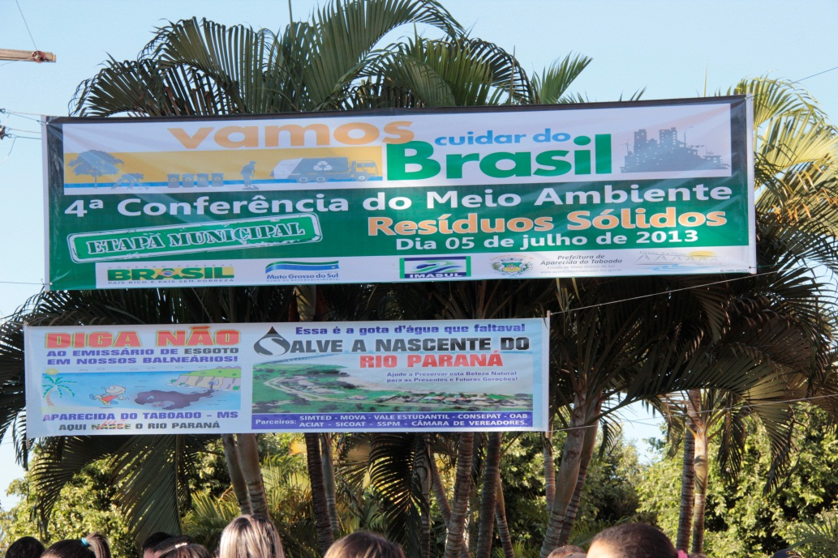
Entrada do Centro Cultural.

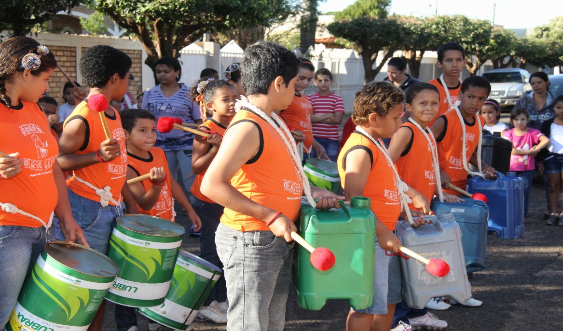 Crianças do Projeto Bate Latas.
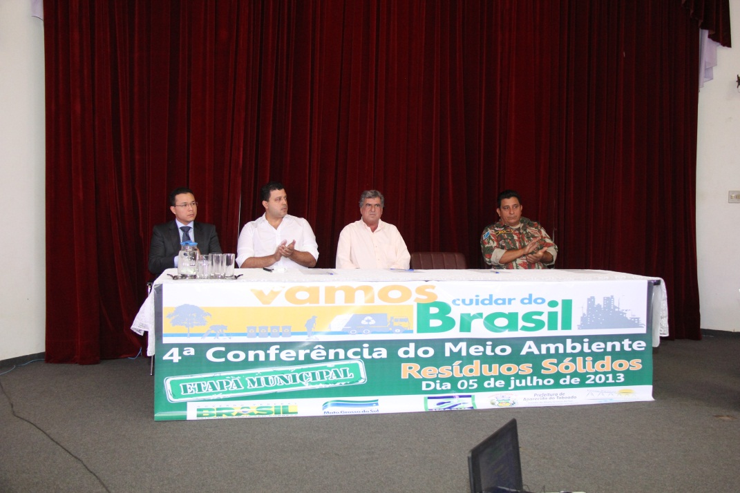
Mesa de autoridades: Promotor de Justiça Daniel Higa, Secretario Municipal de Meio Ambiente Faber Lalucci, Prefeito Municipal Jose Robson Samara Rodrigues de Almeida, Comandante da Policia Ambiental Sub-Tenente Ávila.
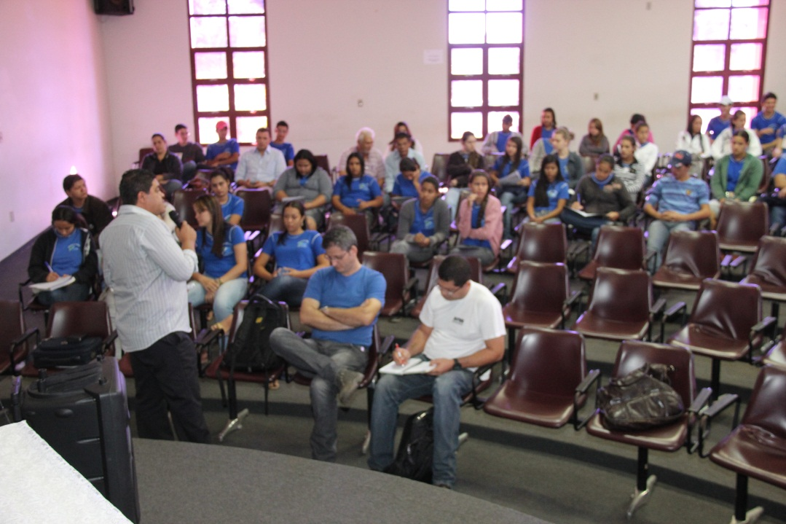
Palestra resíduos sólidos.

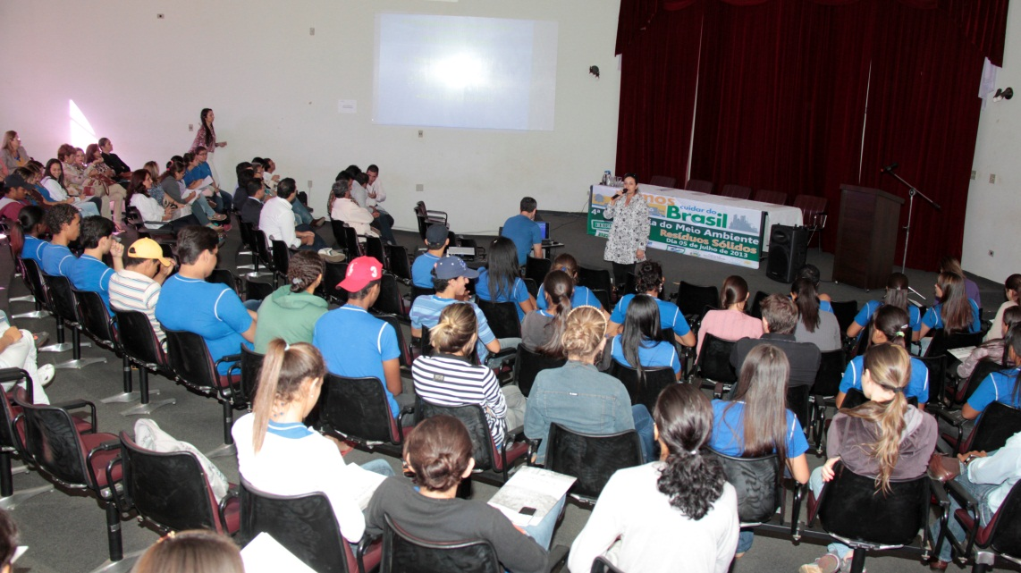
Palestra Educação Ambiental.

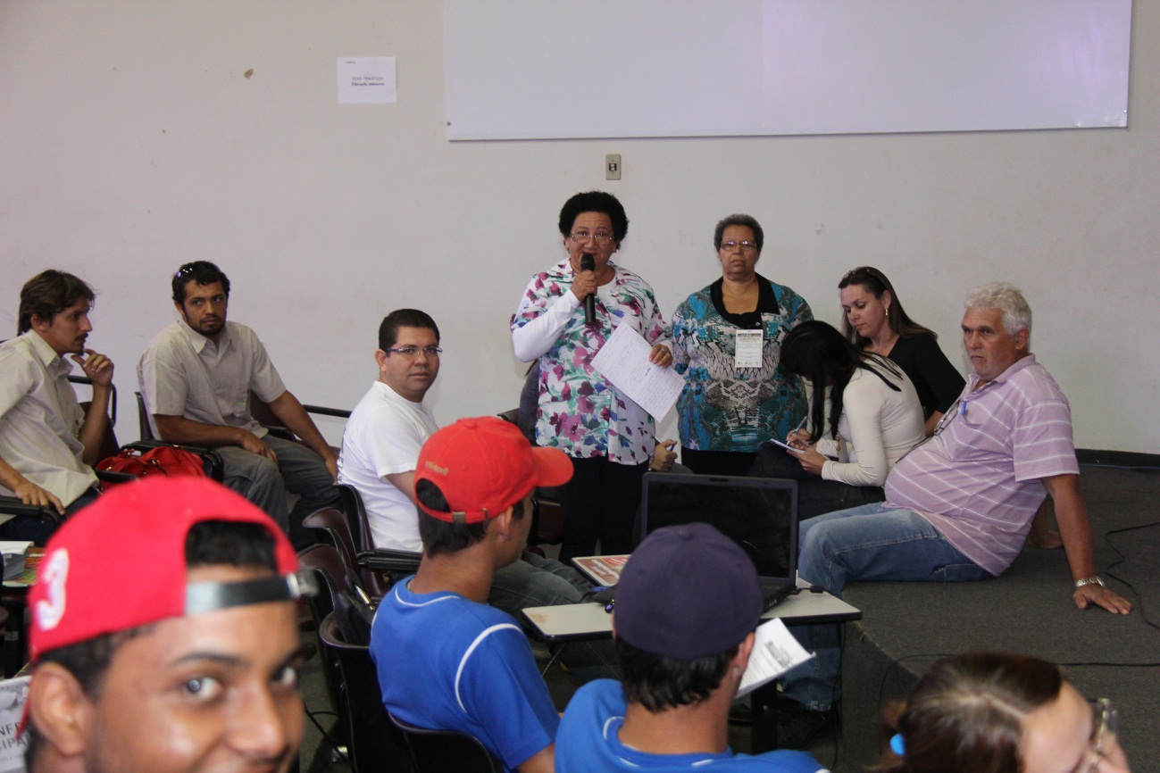
Grupos temáticos.
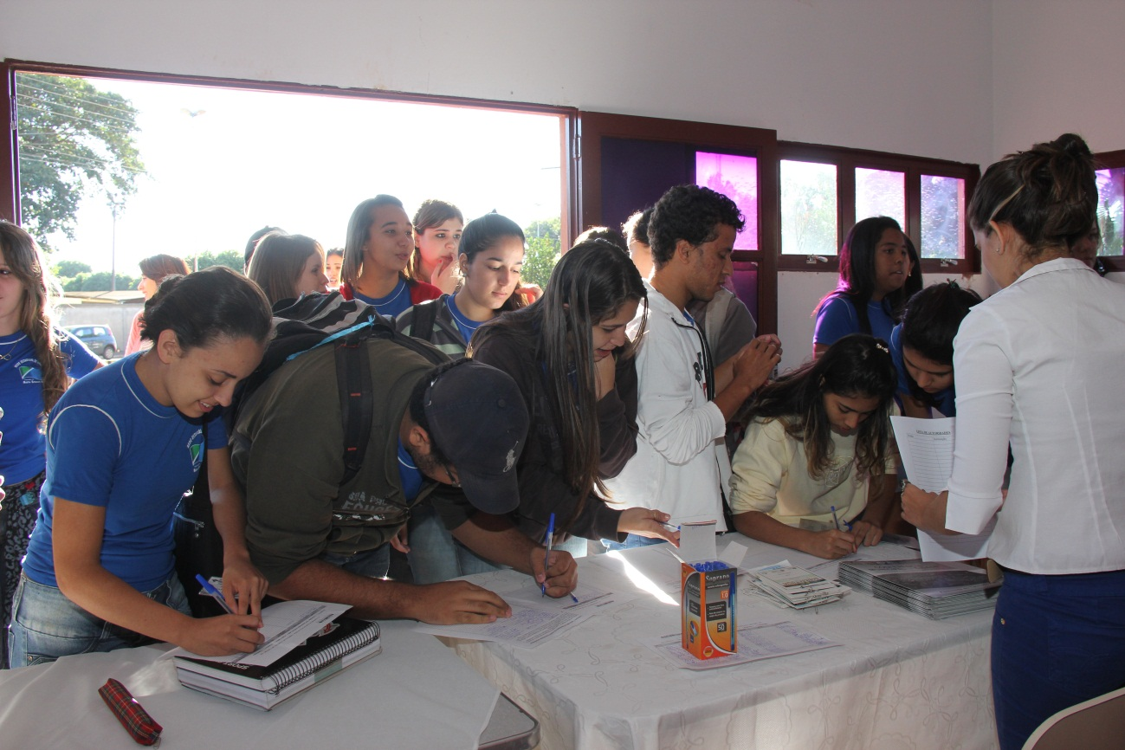
Credenciamento.
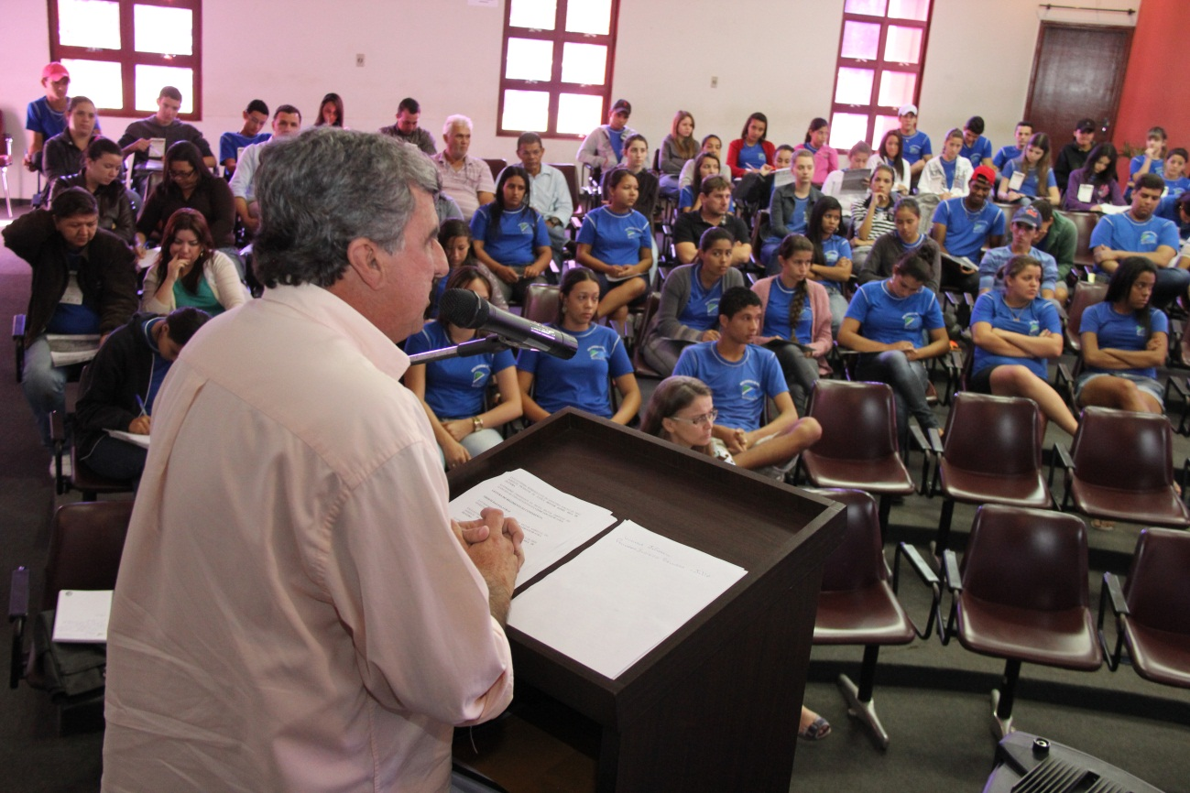
Prefeito fala aos participantes.
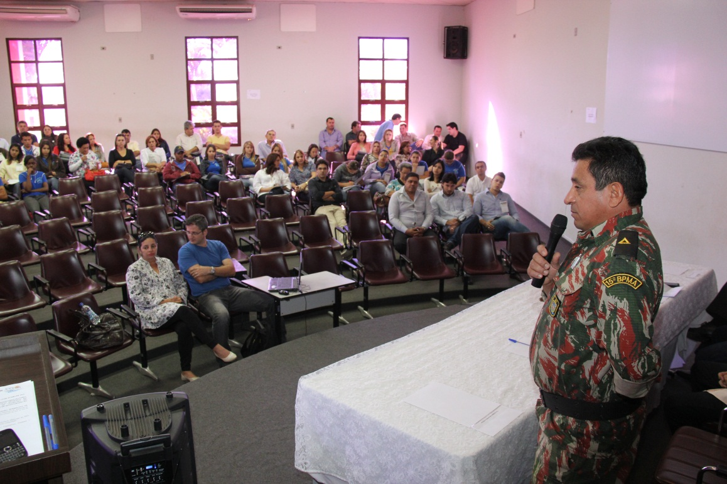
Comandante da Policia Ambienta Sub-Tenete Ávila.
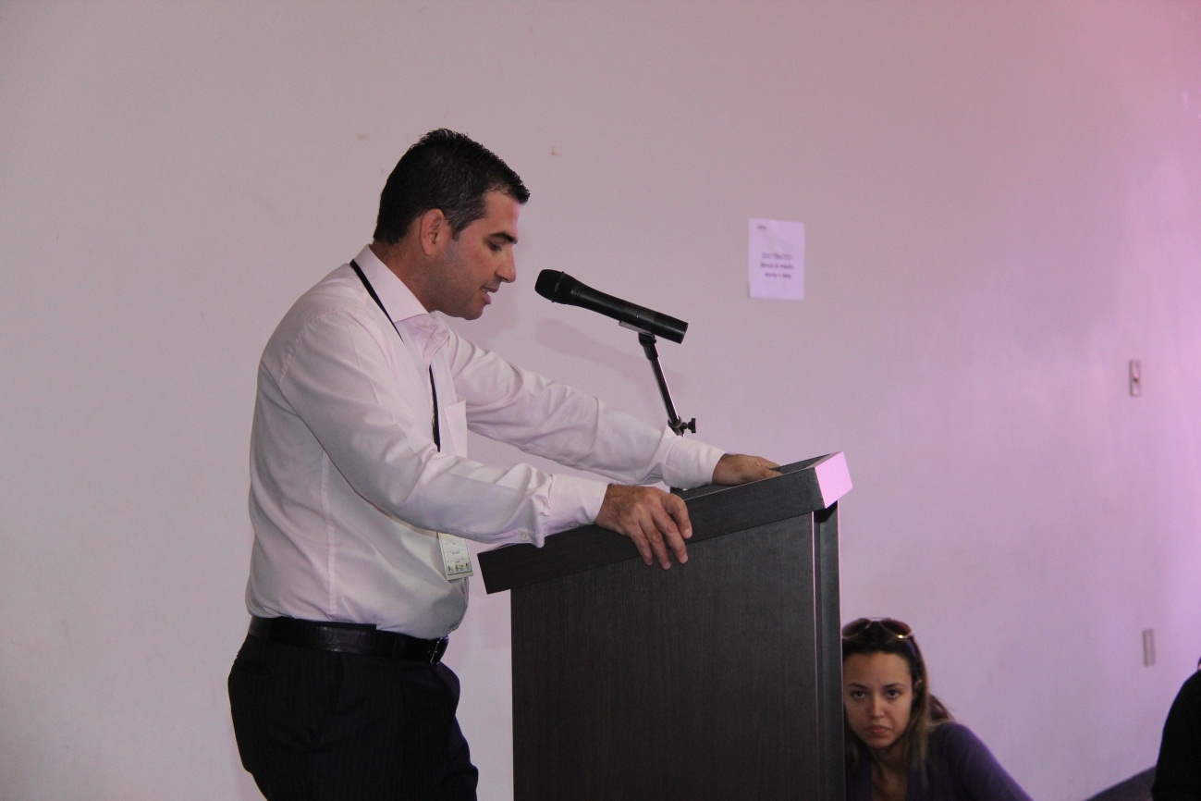
Coordenador da Conferencia Jary Augusto Silva, fazendo a leitura do regimento da conferencia.
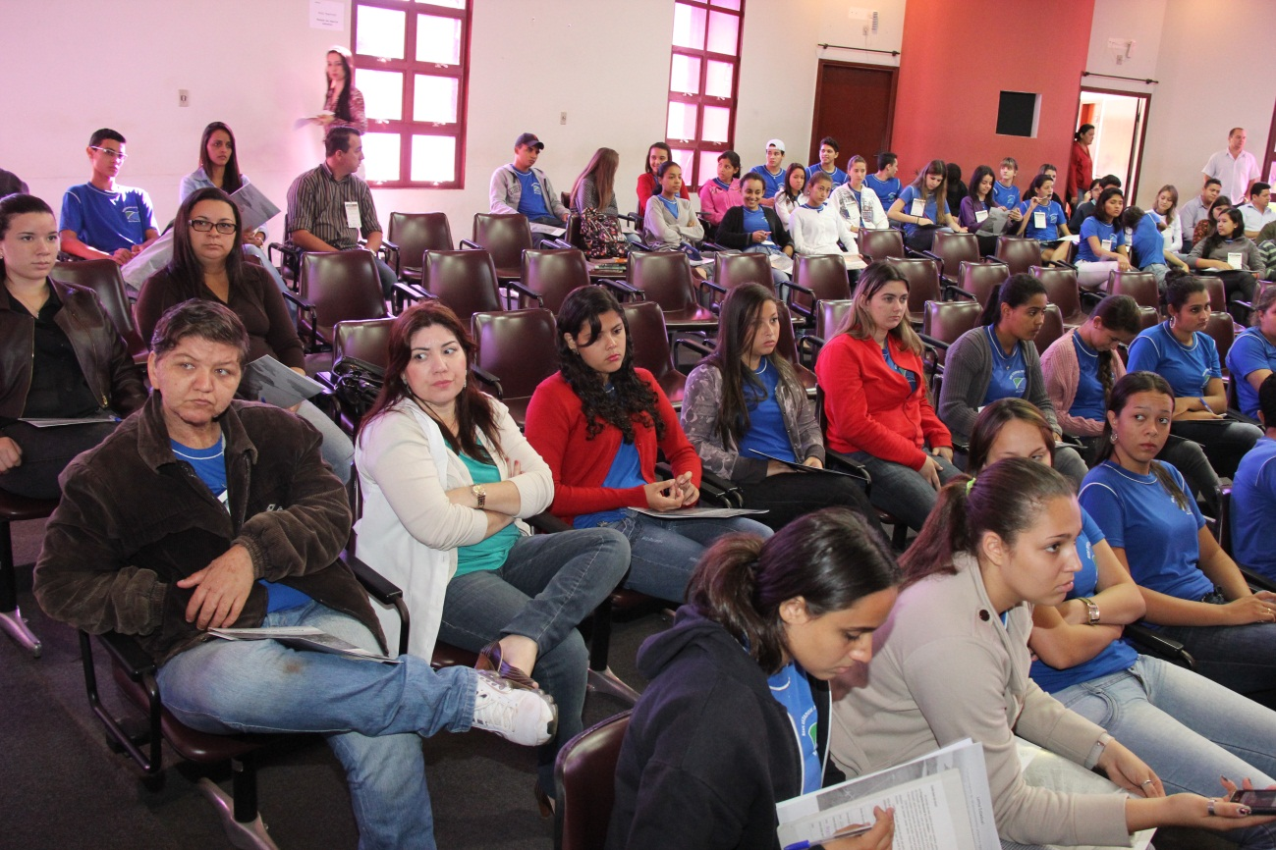
Publico no auditório.

Feitas as considerações finas, foi feito o encerramento.

Aparecida do Taboado – MS, 23 de Julho de 2013.

Jary Augusto Silva
Coordenador da 4º Conferencia do Meio Ambiente

